**Промежуточная аттестация по курсу внеурочной деятельности**

**«Функциональная грамотность»**

**в 4б классе за 2023/2024 учебный год**

***Тестовые задания***

***Вариант 1***

**Фамилия, имя**____________________________________________________

**1. Выбери героев произведения** (**Виталий Бианки. Лис и мышонок)**

А. Медвежонок

Б. Лисенок

В. Мышонок

**2. Соедини рисунки грибов с их названием (**Владимир Сутеев. Живые грибы)

Маслята Подберезовики Белые

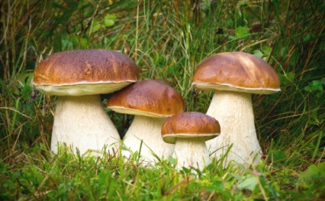 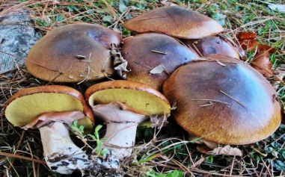 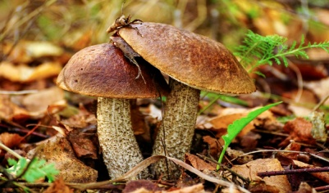

**3. Какое качество не смог победить в себе Чик?** (Михаил Пляцковский. Урок дружбы)

А. Бережливость

Б. Жадность

В. Щедрост

**4. Кто не давал зверям жить спокойно?(** Грузинская сказка. Лев и заяц)

А. Волк

Б. Заяц

В. Лев

**5. Что больше стоит три арбуза или две дыни? Цены арбуза 3 рубля, а дыни 5 рублей.**

А. Две дыни

Б. Три арбуза

В. Стоят одинаково

**6. У Маши есть 10 рублей. Она купила шоколадку за 5 рублей и сок за 3 рубля. Сколько сдачи получит Маша?**

А. 1 рубль

Б. 2 рубля

В. 5 рублей

7. **Какую сумму денег составляют монеты на рисунке?**



А. 18 рублей 60 копеек

Б. 13 рублей 55 копеек

В. 22 рубля 50 копеек

8. **Кто, согласно пословице, платит дважды?**

А. Каждое третье воскресенье января.

Б. Каждое третье воскресенье октября.

В. Каждое третье воскресенье апреля.

**9. Семейный бюджет – это:**

А. Платежи семьи

Б. План доходов и расходов семьи

В. Пенсия бабушки и дедушки

**10. Как называются бумажки или монеты, которые выполняют роль всеобщего обмена?**

А.Деньги.

Б. Карточки

В. Кредиты

**11. В какое учреждение люди обращаются за займом денег?**

А. Банк

Б. Налоговая служба

В. Суд

**12. Как называют человека, который пришел в банк и положил свои деньги во вклад?**

А. Инвестор

Б. Банкир

В. Вкладчик

**13. Какие овощи являются корнеплодами?**

А. Помидор

Б. Морковь

В. Свёкла

**14. В каком виде вода заполняет рек?**

А. В газообразном

Б. В твёрдом  
 В. В жидком

**15. Какая вода нужна людям для питья?**

А. Сладкая

Б. Солёная

В. Чистая

**16. Какой цвет воздуха ?**

А. воздух бесцветный

Б. Голубой

В. Белый

**Промежуточная аттестация по курсу внеурочной деятельности**

**«Функциональная грамотность»**

**в 4б классе за 2023/2024 учебный год**

***Тестовые задания***

***Вариант 2***

**Фамилия, имя**____________________________________________________

**1. Выбери героев произведения** (**Виталий Бианки. Лис и мышонок)**

А. Медвежонок

Б. Лисенок

В. Мышонок

**2. Соедини рисунки грибов с их названием (**Владимир Сутеев. Живые грибы)

Маслята Подберезовики Белые

  

**3. Кто не давал зверям жить спокойно?**

А. Волк

Б. Заяц

В. Лев

**4. У Маши есть 10 рублей. Она купила шоколадку за 5 рублей и сок за 3 рубля. Сколько сдачи получит Маша?**

А. 1 рубль

Б. 2 рубля

В. 5 рублей

5. **Какую сумму денег составляют монеты на рисунке?**



А. 18 рублей 60 копеек

Б. 13 рублей 55 копеек

В. 22 рубля 50 копеек

**6. Семейный бюджет – это:**

А. Платежи семьи

Б. План доходов и расходов семьи

В. Пенсия бабушки и дедушки

**7. Как называются бумажки или монеты, которые выполняют роль всеобщего обмена?**

А.Деньги.

Б. Карточки

В. Кредиты

**8. В какое учреждение люди обращаются за займом денег?**

А. Банк

Б. Налоговая служба

В. Суд

**9. Как называют человека, который пришел в банк и положил свои деньги во вклад?**

А. Инвестор

Б. Банкир

В. Вкладчик

**10. Какие овощи являются корнеплодами?**

А. Помидор

Б. Морковь

В. Свёкла

**11. Какая вода нужна людям для питья?**

А. Сладкая

Б. Солёная

В. Чистая

**12. Какой цвет воздуха ?**

А. воздух бесцветный

Б. Голубой

В. Белый

.

**Промежуточная аттестация по курсу внеурочной деятельности**

**«Функциональная грамотность»**

**в 4б классе за 2023/2024 учебный год**

***Тестовые задания***

***Вариант 3***

**Фамилия, имя**____________________________________________________

**1. Выбери героев произведения** (**Виталий Бианки. Лис и мышонок)**

А. Медвежонок

Б. Лисенок

В. Мышонок

**2. Кто не давал зверям жить спокойно?**

А. Волк

Б. Заяц

В. Лев

**3. У Маши есть 10 рублей. Она купила шоколадку за 5 рублей и сок за 3 рубля. Сколько сдачи получит Маша?**

А. 1 рубль

Б. 2 рубля

В. 5 рублей

4. **Какую сумму денег составляют монеты на рисунке?**



А. 18 рублей 60 копеек

Б. 13 рублей 55 копеек

В. 22 рубля 50 копеек

**5. Как называются бумажки или монеты, которые выполняют роль всеобщего обмена?**

А.Деньги.

Б. Карточки

В. Кредиты

**6. В какое учреждение люди обращаются за займом денег?**

А. Банк

Б. Налоговая служба

В. Суд

**7. Какая вода нужна людям для питья?**

А. Сладкая

Б. Солёная

В. Чистая

**8. Какой цвет воздуха ?**

А. воздух бесцветный

Б. Голубой

В. Белый

**Промежуточная аттестация по курсу внеурочной деятельности**

**«Функциональная грамотность»**

**в 4б классе за 2023/2024 учебный год**

***Тестовые задания***

***Вариант 4***

**Фамилия, имя**____________________________________________________

1. **Раскрась гриб подосиновик**

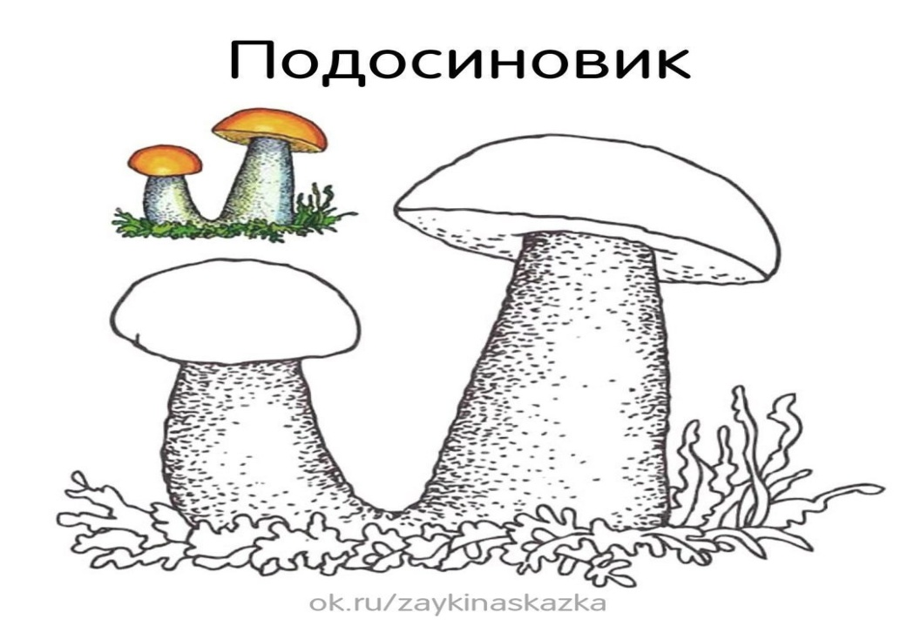

1. **Найди и обведи монету**

 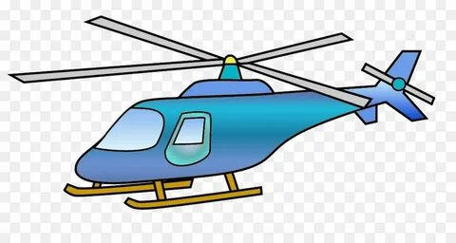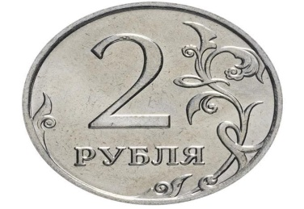

1. **Найди и раскрась морковку**

